**Русский язык и литература. Преподаватель: Карабалаева М.М.**

**Тема: Литература и искусство.**  А.С. Пушкин «Моцарт и Сальери». Анализ произведения.

**Цели обучения, которые необходимо достичь на данном уроке**

– прогнозировать содержание по отрывку прослушанного текста;

– создавать аргументированное высказывание (рассуждение с элементами описания и/или повествования) на основе таблиц, схем, диаграмм, таксономия Блума;

– формулировать проблемные вопросы по тексту, позволяющие выдвигать идеи, интерпретации, предложения, и отвечать на разные типы вопросов

**Цели урока**

На основе произведения А.С. Пушкина познакомитесь с творческой биографией австрийского композитора Моцарта и творчеством Сальери.

Изучить термины: драма, пьеса, трагедия, анализировать трагедию «Моцарт и Сальери».

**Критерии оценивания**

Все учащиеся смогут: сравнивать тексты, понимать основную и детальную информацию сообщения

Большинство учащихся будут уметь: формулировать проблемные вопросы по тексту; составлять постер на заданную тему

Некоторые учащиеся смогут: создавать тексты публицистического стиля, опираясь на текст; определять основную мысль текста, выявляя авторскую позицию

**Языковая цель**

Учащиеся могут: строить речь логично и последовательно, демонстрируя нормы устной и письменной речи; создавать аргументированное высказывание (рассуждение с элементами описания и/или повествования) на основе таблиц, схем, диаграмм, графиков

Ключевые слова темы:  *искусство, музыка, живопись, театр, кино.*

**Межпредметные связи**: Казахский язык, музыка

**Ресурсы**: Учебник, видео-урок, иллюстрации к драме, опорная схема, Портреты Пушкина, Сальери, Моцарта.

***Ключевые понятия темы:***

**Искусство –** образное осмысление действительности; процесс или итог выражения внутреннего или внешнего мира в художественном образе.

**Музыка –** искусство звуков, организованных главным образом по высоте и во времени.

**Живопись –** вид изобразительного искусства, связанный с передачей зрительных образов посредством нанесения красок на жёсткую или гибкую поверхность.

**Театр –** вид искусства, сценическое представление драматических произведений, которое осуществляют актёры перед зрителями.

**Кино –** вид художественного творчества, основанный на различных технических способах записи и воспроизведения изображения в движении, как правило, в сопровождении звука. Киноискусство является синтезом литературы, изобразительного искусства, театра и музыки.

**Ход урока**

Психологический тренинг «Волшебный микрофон»

Начнем урок с психологического настроя – тренинга «Волшебный микрофон». С помощью волшебного микрофона настроимся на урок... Каждый, кто возьмёт в руки микрофон, пожелает удачи своим сокурстникам перед уроком.

- Так, что бы вы хотели пожелать друг другу?

Сегодня на уроке мы познакомимся с произведением великого русского гения – А. С. Пушкина и проанализируем одну из четырех «Маленьких трагедий» - «Моцарт и Сальери».

- Демонстрация экрана

Презентации на тему «Из истории создания «Маленьких трагедий». Творчество Пушкина », «Вольфганг Амадей Моцарт -австрийский композитор», «Антонио Сальери –итальянский композитор»

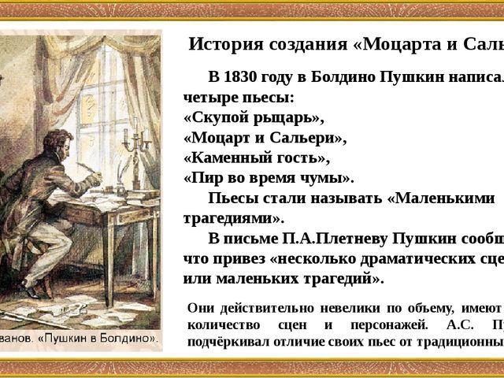

1-«Из истории создания «Маленьких трагедий». Творчество Пушкина »

2- «Вольфганг Амадей Моцарт -австрийский композитор»

3- «Антонио Сальери –итальянский композитор»

*Вступительное слово учителя*

     Душа человека. Загадочная и непредсказуемая. Ее тайны пытались постичь многие поэты и писатели. А. С. Пушкин был одним из тех мастеров слова, которым  прекрасно удавались психологические портреты своих героев. Произведения этого великого художника слова – это своеобразная шкатулка человеческих характеров.

      Сегодня мы познакомимся с двумя пушкинскими героями, прототипами которых являлись реальные люди. Мы попытаемся разобраться в их жизненных убеждениях, мировоззрении.

      Итак, тема урока: «А.С. Пушкин. «Моцарт и Сальери». Гений и злодейство - две вещи несовместные».

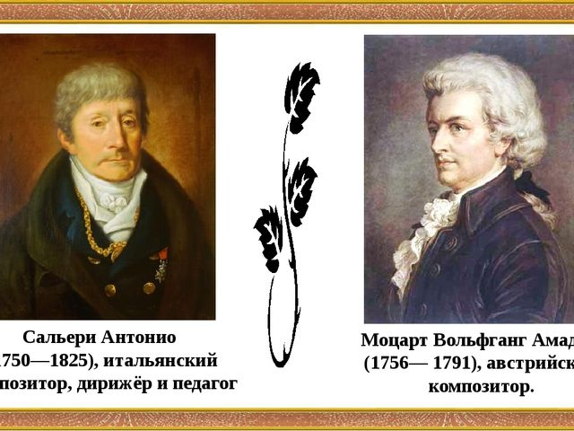

        Замысел «Маленьких трагедий»  вызревал в душе поэта исподволь и не один год. Но написаны они были всего лишь в течение двух недель осени 1830 года. 23 октября – «Скупой рыцарь», 26 октября – «Моцарт и Сальери»,4 ноября – «Каменный гость», 6 ноября – «Пир во время чумы»

Свои  «Маленькие трагедии» Пушкин хотел назвать то «Драматическими сценами», то «Драматическими очерками», то «Драматическими  изучениями» и, наконец, «Опытами драматических изучений». Ни одно из этих названий не утвердилось. Удержалось то, которое поэт мельком дал в письме к Плетневу. Пушкин сообщал, что вместе с другими произведениями он создал «несколько драматических сцен, или маленьких трагедий».

*Беседа с учащимися*.

Прежде чем мы перейдем непосредственно к самой трагедии, давайте вспомним, кто же такие Моцарт и Сальери? Знакомы ли вам эти имена?

Почему Пушкин обращается к теме Моцарта и Сальери? Что послужило поводом к написанию этой трагедии?

Слайды с изображением композиторов, музыкальных инструментов.

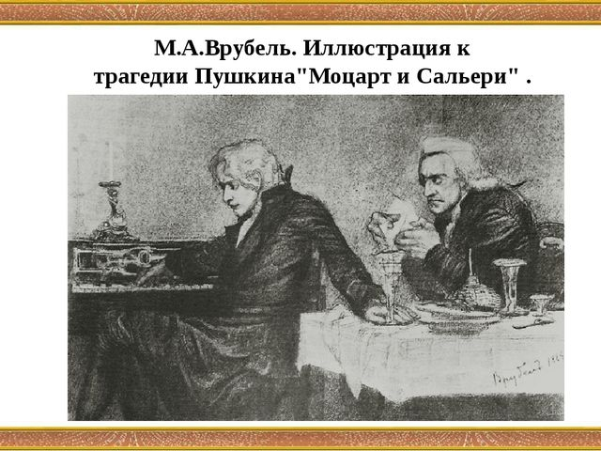

**Слово учителя:**

В трагедии «Моцарт и Сальери» всего две краткие сцены. Это пьеса без ярко выраженного конфликта, без явной борьбы между героями. И эта внешне «бесконфликтная» пьеса тем не менее конфликтна, хотя одно из действующих лиц (Сальери) – фигура нападающая, а другое (Моцарт) – не только не нападает и не обороняется, но даже не подозревает о наличии конфликта. Пушкин не только показывает психологию зависти, но и с поразительным мастерством рисует механизм зарождения убийства. Первый монолог Сальери очень значителен. Прослушайте его, а затем  мы попытаемся сделать выводы.

(Звучит первый монолог Сальери )

**Слово учителя:**

**Вывод:**  путь Сальери-это путь талантливого, упорного человека, но НЕ ГЕНИЯ !

Что вы можете сказать по этому отрывку?

Эпизод построен на контрастах: Моцарт хохочет, одаривает старика, а Сальери беснуется, негодует и прогоняет скрипача. А после исполнения Моцартом нового произведения конфликт еще более усугубляется. У Сальери появляется мысль уничтожить Моцарта. Он говорит уже не от своего лица, а от лица всех «жрецов, служителей музыки».

Просмотр видеоролика (2сцена)

Анализируя увиденный отрывок, учащиеся под портретами Моцарта и Сальери прикрепляют листы бумаги с указанием черт характера (положительных и отрицательных) обоих героев.

**Моцарт**

легкость  несерьезность

чувство юмора  наивность

доброта  пренебрежение своим даром

**Сальери**

чувство прекрасного  зависть

трудолюбие  коварство

сила воли  злоба

самоотречение  гордыня

терпеливость способность на предательство

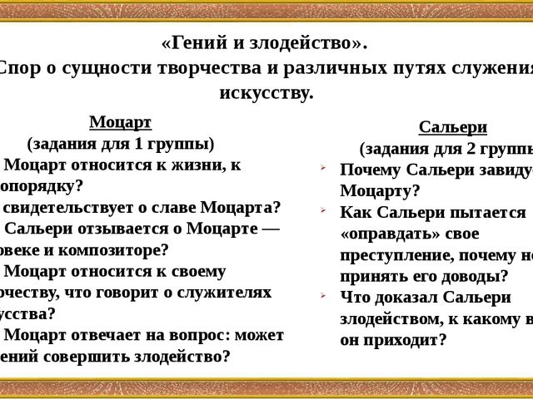

**АЛЕКСАНДР СЕРГЕЕВИЧ ПУШКИН**

**Моцарт и Сальери.**

Творческое наследие А.С.Пушкина обширно и разнообразно, включает поэзию, прозу, драматургию. Осенью 1830 года в Болдино Пушкин написал четыре трагедии: «Пир во время чумы», «Каменный гость», «Скупой рыцарь», «Моцарт и Сальери». Поэт планировал создать ещё девять пьес, но не успел осуществить свой замысел. Название «маленькие трагедии» появились благодаря самому Пушкину, который так охарактеризовал свои драматургические миниатюры в письме к критику Плетнёву. Читатели познакомились с «Моцартом и Сальери» в конце 1831 года в альманахе «Северные цветы». Но первые наброски произведения датированы 1826 годом, что говорит о длительном интересе автора к этой теме.

Трагедию «Моцарт и Сальери» исследователи относят к классицизму. Написано произведение «белым» пятистопным ямбом, который еще называют «шекспировским». Действие происходит в очень короткий промежуток времени, места и действия, что характерно для поэтики классицизма.

Известно, что первоначально пьеса носила название «Зависть». Исследованию и обличению этого порока она и была посвящена. Произведение состоит из двух сцен. Но, несмотря на краткость, Пушкин поднимает здесь глубокие вопросы, раскрывает трагедию человеческой души, проникает в психологию своих героев. Дружба, творчество, отношение к миру и себе, понятие о таланте и гениальности – все это переплетено в драматическом конфликте пьесы.

В произведении три действующих лица: Сальери, Моцарт и слепой скрипач. Все герои вымышленные. Они лишь условно совпадают с реально жившими в XVIII веке композиторами. Пушкин использовал легенду об отравлении Моцарта, чтобы показать, как зависть иссушает душу человека и приводит его к преступлению.

Центральная фигура трагедии – Сальери. Долгим и трудным был его путь к славе. С детских лет влюблённый в музыку, умеющий тонко чувствовать её красоту, Сальери всю жизнь положил на алтарь искусства, отказался от других занятий и радостей. Он упорно трудился, чтобы изучить все тайны музыки, освоить законы её создания. «Ремесло поставил я подножием искусства», - признаётся герой. Благодаря своему усердию Сальери удалось подняться на вершину известности. Он научился создавать произведения по правилам гармонии, но в его творениях нет подлинной жизни, «божественной искры». Сальери считает искусство делом избранных. Он с презрением смотрит на простых людей, которые не относятся к музыкальной элите.

До тех пор, пока в окружении Сальери находится такие же талантливые «трудяги», как он, композитор счастлив и спокоен. Ему не приходит в голову завидовать славе тех, кто добился признания таким же путем. Но вот появляется Моцарт. Его музыка легка, радостна, свободна и настолько прекрасна, что никто не может создать подобное. И в сердце Сальери зарождается зависть. Он считает несправедливым, что такой дар получен не в качестве награды за преданность искусству и огромный труд, а случайно, при рождении. Моцарт отмечен Богом, он гениален. Сальери видит это, восхищается его музыкой: «Ты, Моцарт, Бог, и сам того не знаешь». Сальери не может простить лёгкий и весёлый нрав Моцарта, его жизнелюбие, считает друга «праздным гулякою» и «безумцем». Сальери говорит Моцарту, что нельзя называть свои блестящие произведения «безделицей», нельзя смеяться над тем, как слепой скрипач коверкает твои прекрасные сочинения. «Ты, Моцарт, не достоин сам себя», - произносит свой приговор Сальери. Он осознаёт, что завидует, понимает всю низость этого чувства, но пытается оправдать себя рассуждениями о том, что гений Моцарт бесполезен. Никто не сможет ничему научиться у него, достичь его высот. Гения необходимо «остановить – не то мы все погибли». Но при этом в пьесе звучит только музыка Моцарта и нет ни одной ноты Сальери.

Автор пьесы утверждает, что искусство для Моцарта – сама жизнь. Он творит не ради славы и выгоды, а ради музыки. Но легкость, с которой создаются произведения, обманчива. Композитор говорит о томившей его бессоннице, в результате которой пришли «две-три мысли». Моцарт берется писать на заказ «Реквием», потому что нуждается в деньгах. Он искренне считает Сальери другом, причисляет к гениям и его. Моцарт открыт и честен, не допускает мысли о том, что человек, посвятивший себя светлым идеалам искусства, способен на злодейство.

Пьеса Пушкина построена на антитезе, противопоставляются мысли, поступки, речь двух героев. Речь Сальери гладкая, напыщенная, полна литературных штампов. Он высказывается часто и уверенно, но беседует сам собой. На его монологах построено почти всё произведение. Моцарт говорит мало и неуверенно. В его речи постоянно встречаются слова: «что-то», «кто-то», «кое-что». Но главную фразу трагедии «гений и злодейство – две вещи несовместимые» произносит именно Моцарт.

**Задание 129**

-Прочитайте аналитическую статью. Составьте цитатный план статьи.

- Прочитайте пьесу «Моцарт и Сальери».

- Прослушайте отрывок из пьесы в аудиоприложении.

**Дневник вдумчивого читателя.**

**Задание 130**

- Какие мысли и эмоции вызвало у вас это произведение Пушкина? Запишите в тетрадь, что поразило вас в большей степени.

- Отразите в тетради то, как меняется в процессе анализа ваше восприятие произведения.

**Литературная схема.**

**Задание 132**

- Дайте характеристику главным героям произведения.

- Какой художественный приём использует автор для создания литературных образов?

Гений Злодейство

**Литературный справочник**

**Драма –**  литературный, сценический и кинематографический жанр, один из трёх основных родов художественной литературы (наряду с лирикой и эпосом), представляющий собой произведения, построенные в форме диалога и предназначенные для исполнения на сцене.

**Пьеса –** литературное произведение, предназначенное для сценического исполнения: трагедии, комедии и т.д.

**Трагедия –** драматическое произведение, изображающее напряжённую борьбу страстей или идей, общественную или личную катастрофу, обычно оканчивающееся гибелью героя.

**ТАКСОНОМИЯ БЛУМА**

**Задание 133**

- Перенесите в тетрадь схему – таксономию «лесенку» Блума.

**Задание 135**

**-** Проанализируйте первый и второй монологи Сальери. Какие доводы он приводит, оправдывая решение об отравлении Моцарта? Можно ли с ним согласиться.

- Как Моцарта и Сальери характеризует их отношение к незатейливой игре слепого музыканта? Как каждый из них представляет себе гармонию жизни?

- Какой опыт взаимоотношений с людьми вы приобретаете в результате знакомства с произведениями разных видов искусства? Аргументируйте свой ответ.

**Рефлексия**

- Чему научила нас трагедия А.С.Пушкина сегодня?

- Представьте, что в ваших руках - волшебный цветок добра. Мысленно поместите все добро из этого цветка в свое сердце. Почувствуйте, как добро входит в вас, как оно согревает вашу душу, несет радость. У вас появляются новые силы, здоровье, счастье. Я хочу, чтобы с такими искренними сердцами вы шли по жизни.

Напишите свои пожелания на лепестках (в тетрадях) этого цветка и заверните каждый лепесток.

**Вывод:**

-Не нужно завидовать, не нужно бояться трудностей, нужно быть смелым, действовать по-человечески.

**-Пусть всегда ваши сердца и души будут открыты для добрых дел.**

**Домашнее задание:**

- Письменно дайте ответы на поставленные вопросы.

Ответы впишите в соответствующие уровни «лесенки» Блума.

**Знание:** Искусство XXI века – это отражение нашей современности, которое передаёт настроение, проблемы, желания человека информационной эпохи. Что представляет собой искусство XXI века? В чём его особенность?

**Понимание:** Как современное искусство соотносится с литературой?

**Применение:** Какие виды и жанры современного искусства и современной литературы вы знаете? Охарактеризуйте их. Как традиционные понятия соотносятся с современными терминами? Заполните таблицу по приведенному образцу.

|  |  |
| --- | --- |
| Виды, жанры и объекты  Современного искусства | Виды и жанры современной  литературы |
| арт- галерея - музей | Фэнтези – историко-приключенческий роман |
|  |  |
|  |  |

**Создание:**

- Напишите эссе на тему: «Искусство – это труд или вдохновение?»

- Используйте в эссе афоризмы из пьесы: «Все говорят: нет правды на земле»; «Ты, Моцарт, бог, и сам того не знаешь»; «Ремесло Поставил я подножием искусству»; «А гений и злодейство – две вещи несовместные. Не правда ль?»

**Оценивание:** Ответьте на проблемный вопрос.

- Как вы думаете, прав ли Моцарт, утверждая: *«Гений и злодейство – две вещи несовместимые»?*

*-* Сформулируйте свою точку зрения, используя приём ПОПС –формулы:

Позиция – Я считаю, что Моцарт……

Обоснование – Потому что….

Подтверждение – Свою мысль я хочу подтвердить примерами из текста…

Следствие – Сформулируем вывод о том, что…..